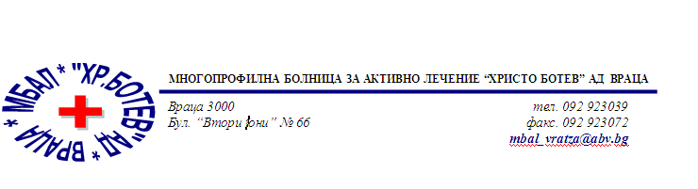

Констативен протокол

За оповестяване на съобщения по реда на чл.18а, ал.10 от АПК

Днес 19.12.2025г. в присъствието на:
- Д-р Лиляна Мишева на длъжност : Председател на Първи състав на ТЕЛК 0610 към МБАЛ „ Христо Ботев“ АД гр. Враца
- Ивона Стойнова на длъжност : Технически изпълнител в Първи състав на ТЕЛК 0610 към МБАЛ „ Христо Ботев“ АД гр. Враца
На основание чл.18а, ал.10 от АПК , на интернет страницата на https://www.mbalvratsa.bg/telk-0610 , за срок от 7 дни се поставят съобщения за следните издадени ЕР на ТЕЛК , които съобщения са неразделна част от този протокол:
ТЕЛК 0610 – не връчени експертни решения:
Съобщение на основание чл.18а, ал.10 от Административнопроцесуалния кодекс относно експертни решения на ТЕЛК 0610 Враца , датата на публикуване
19.12.2025

Васил Данаилов Василев
92116 | 194/ 14.10.2025
Георги Трифонов Шабанов
92178 | 195 / 17.10.2025
Рахмие Ахмедова Алиджикова
92177 | 197 / 17.10.2025
Стела Гюнайдънова Мехмедова Назиф
92416 | 210 / 05.11.2025
Иванка Стаматова Балабанова
92443 | 206 / 05.11.2025
Валери Иванов Минчев
92692 | 224 / 25.11.2025
Росица Любенова Маринова
92547 | 216 / 13.11.2025

Миглена Бориславова Методиева
92082 | 191 / 09.10.2025
Светослав Карамфилов Юлиянов
91681 | 152/ 13.08.2025
ОЛЬГА МАКСЮТА
92740 | 174/ 15.09.2025
Алекса Александрова Райкова
92585 | 219 / 18.11.2025
Васил Стоилов Мишев
92617 | 220 / 19.11.2025
Адонис Едуард Димитров
92620 | 220 / 19.11.2025
Донка Николаева Георева
92348 | 206 / 30.10.2025
Сергей Борисов Симеонов
92171 | 196 / 16.10.2025

След изтичане на посочения 7 дневен срок , горе цитираните ЕР на ТЕЛК се считат за връчени .

Председател на I-ви състав :
/ Д-р Л. Мишева /

